1. DNE
   1. 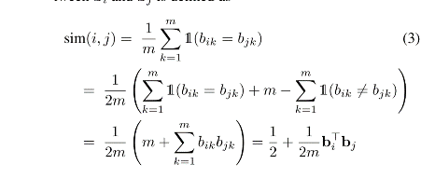汉明相似度与2值乘法的关系
   2. 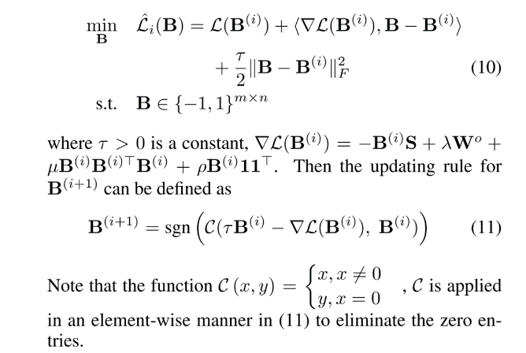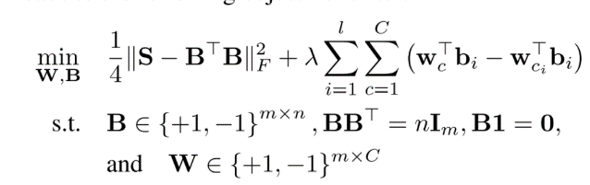DNE推导

下面这个用到了一个类似于泰勒的东西。

1. hashing
   1. 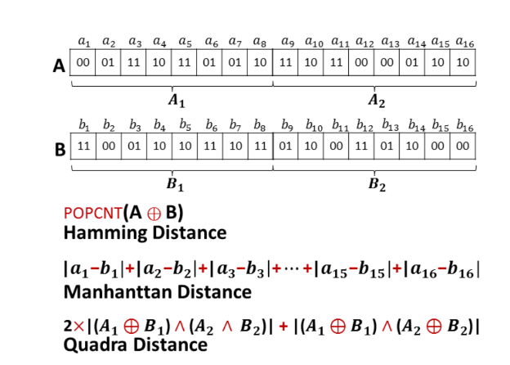hashing 与 hadware

popcnt是硬件指令，执行速度非常快（10^-9s）

* 1. hashing 方法
     1. 普通的sign函数
     2. 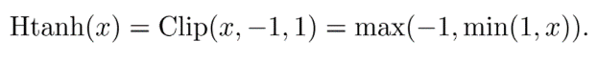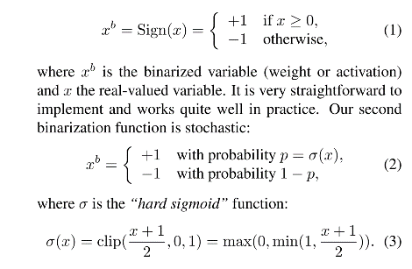hard tanh/ hand sigmoid wth probability
     3. 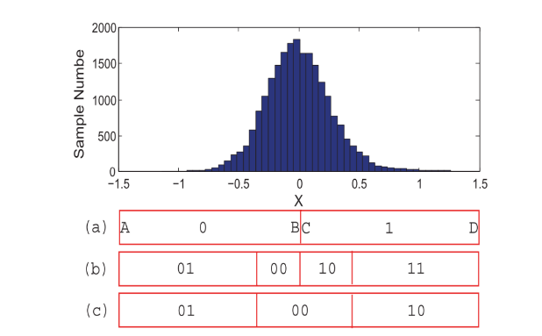double bit quatization（2 bit 基于数据分布）
     4. 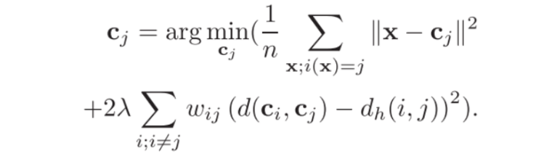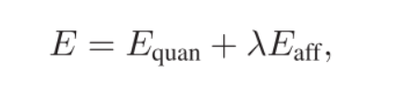cluster(k-means)（多bit基于数据分布）

我们实现的时候基于数据分布的方法没有采用。。使用了第二种方法，简单，快，而且有效

1. LQNAR

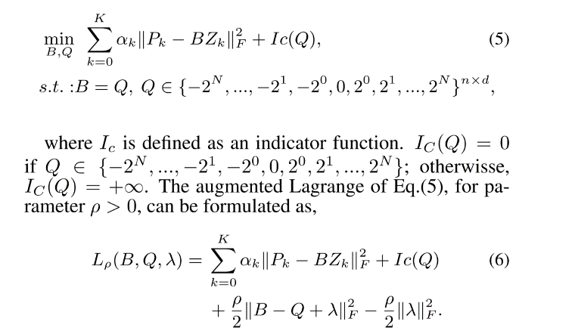(带attributes的graph)

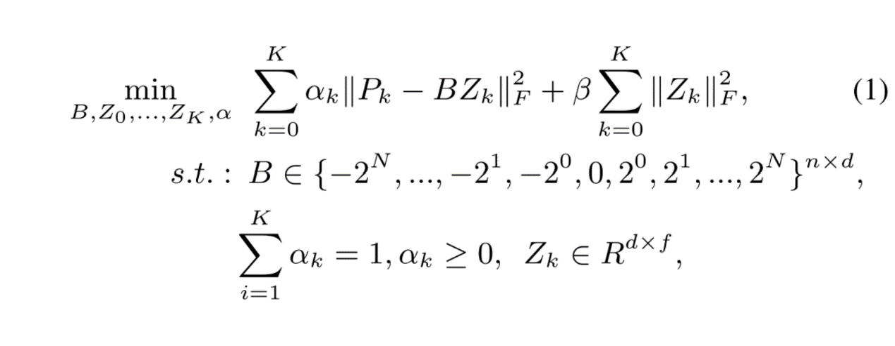

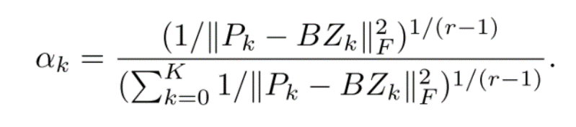

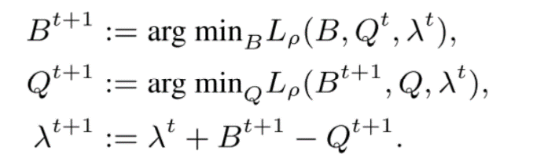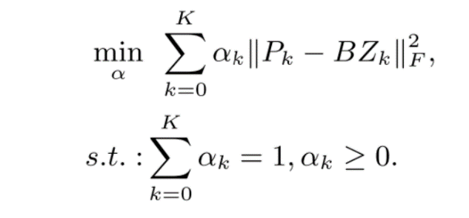

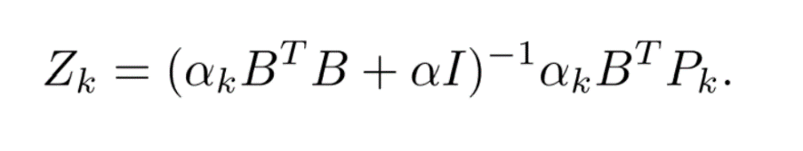

论文里面求B的闭解求错了

LQNAR只得到了embedding没有将label的信息带入embedding

最后使用SVM来进行节点的分类，

我们对比了svm和简单的logistics regression两者效果差不多

为了进一步提高embedding的效果，我们提出了使用Gradient Decent来取代直接用闭解。

正确率提高了1到2个百分点

我们的实验发现对于lowbit 你的内存占用加一倍，正确率可能之提升1到2个点

DNE和LQNAR都存在以下几个问题:

1. 是线性模型
2. 超参数很多，调试难度比较大

我们还尝试用BNN来做分类，不过效果比较差，因为参数是二值的，而且梯度下降不好做

于是我们接下来打算使用GCN，或者GAT来做二值的network emedding